“国画写意”教学设计9.17-22
学科：美术
课型：新授课
课时：一课时
教学内容：国画写意3种技法
教材分析：
本学期国画重点内容为花鸟写意部分。绘画是指在纸、木板、纺织物、墙壁等平面上，用笔、刀、针等工具，墨、颜料等材料，运用构图、造型、着色等表现手段，塑造可视的形象的一种造型艺术。新课标强调的教学是师生交流、共同发展的互动过程。这一课是学生进入初中以来初次涉及到的形式，所以本课的教学是开启学生了解国画的浅谈认知。
学情分析：
这一年龄段学生都具有一定的学习美术的方法，具有浅显的美术基础知识和简单的造型能力，能很快理解老师所讲授的美术知识，有部分学生还参加了美术特长班，所以大部分学生有一定的接受力。
教学目标：
1.知识技能：通过学习掌握3种笔法，掌握中锋、侧锋、逆锋。
2.过程与方法：通过亲自实践的形式，提高对国画的认知能力。
3.情感态度价值观：通过感知国画在生活中的运用，激发想象力，提高审美的态度。
教学重难点：
重点：掌握中锋、侧锋、逆锋。
难点：掌握三种技法。
教法与学法：
教法：讲授法、示范法
学法：讨论法、练习法
教学准备：
教师：多媒体教学课件、教材
学生：国画用品（生宣纸、毛笔、墨汁、毛毡等）
教学过程：
一、新授课
3种笔法：
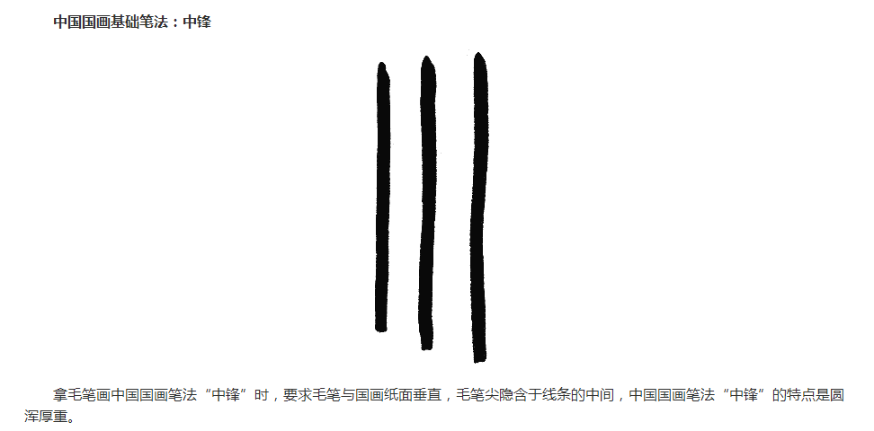
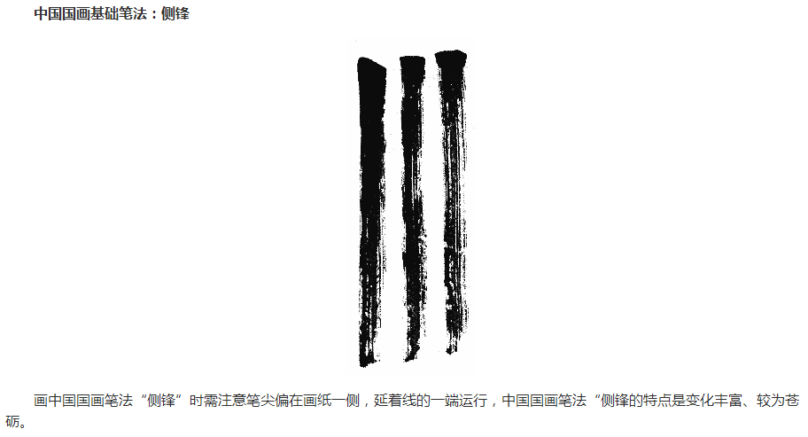

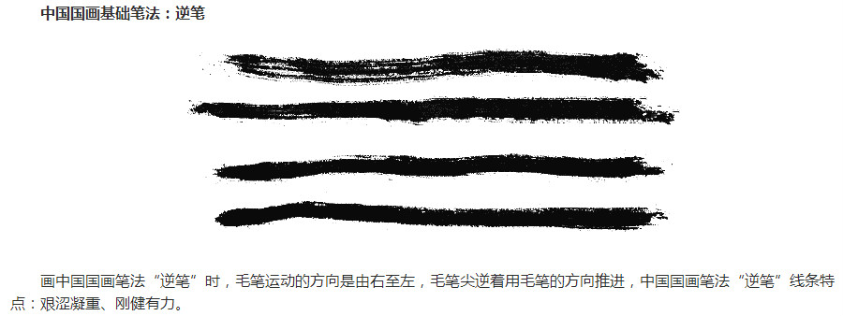

3种技法：
方法一：（1）将毛笔整个蘸入清水
（2）将毛笔躺下在涮笔筒边轻轻刮一刮，并刮出笔尖
（3）笔尖蘸入墨汁，轻轻调试
（4）侧锋画出
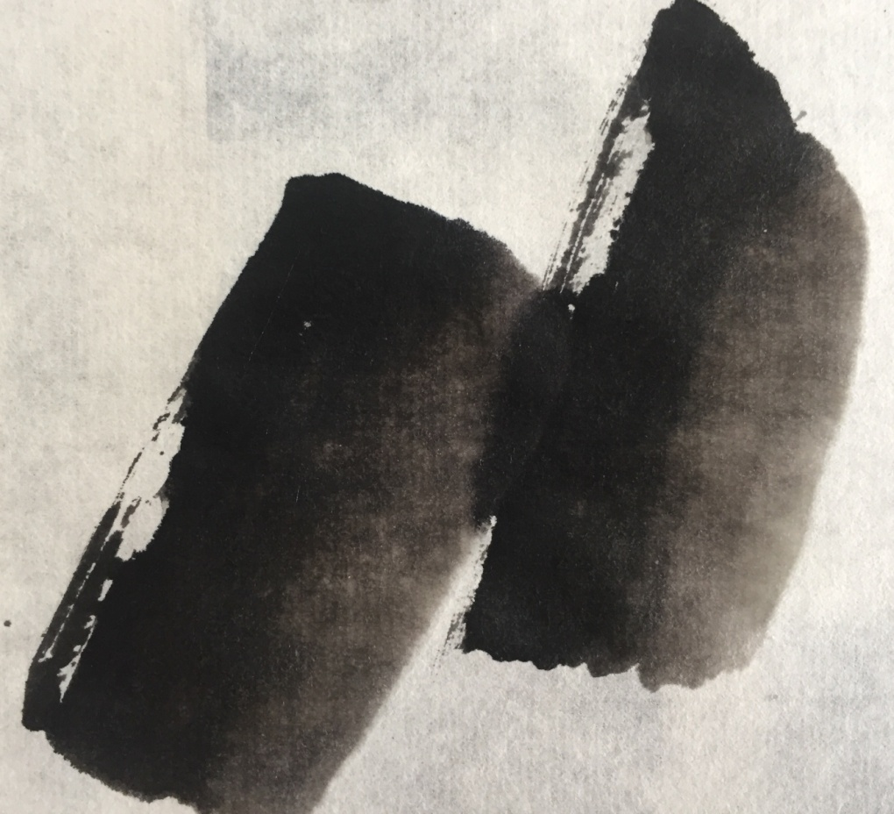
画出效果：左侧为墨色，右侧为清水

方法二：（1）将毛笔整个蘸入清水，笔尖蘸入墨汁，在调色盘一格内调试，使毛笔整个为淡墨色
（2）笔尖再次轻轻蘸入墨汁，轻轻刮出笔尖
（3）侧锋画出
画出效果：左侧为重墨色，右侧为淡墨
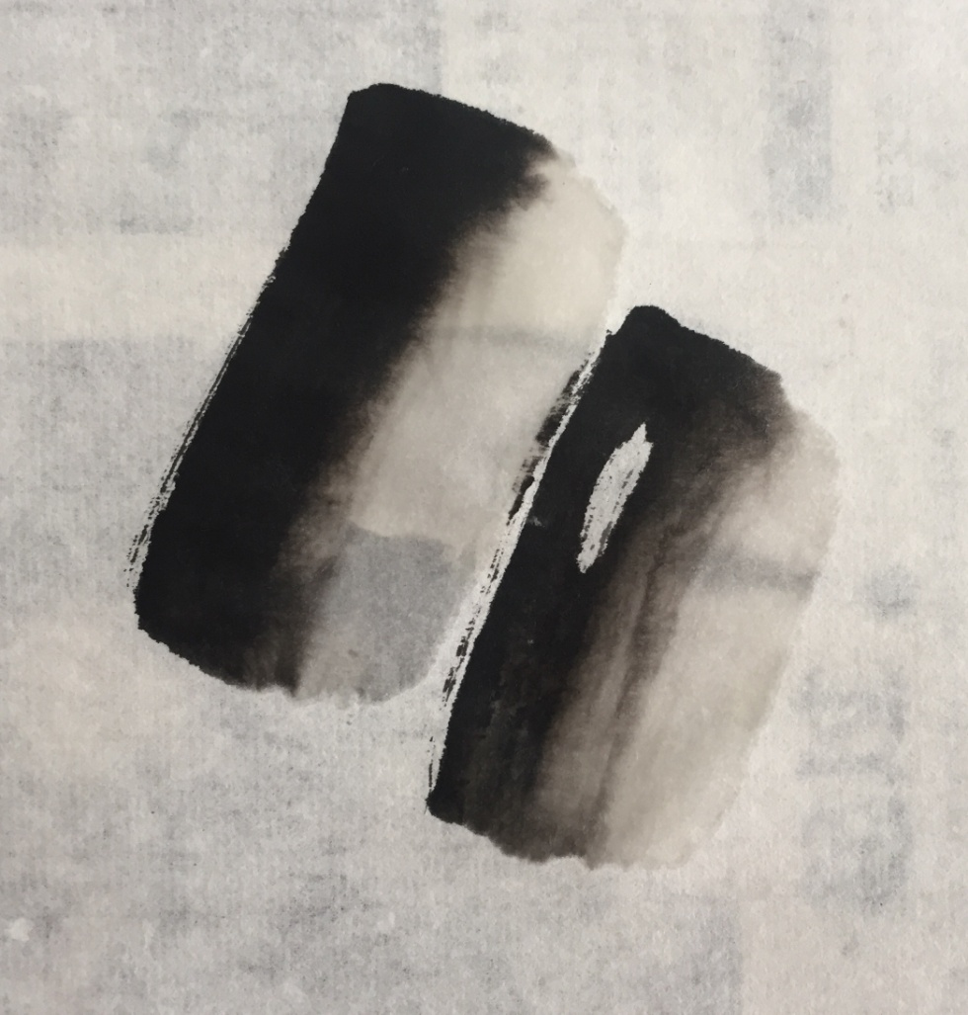
方法三：（1）将毛笔整个蘸入清水，笔尖蘸入墨汁，在调色盘一格内调试，使毛笔整个为淡墨色
（2）笔尖垂直轻轻蘸入清水（2--3秒）
（3）侧锋画出
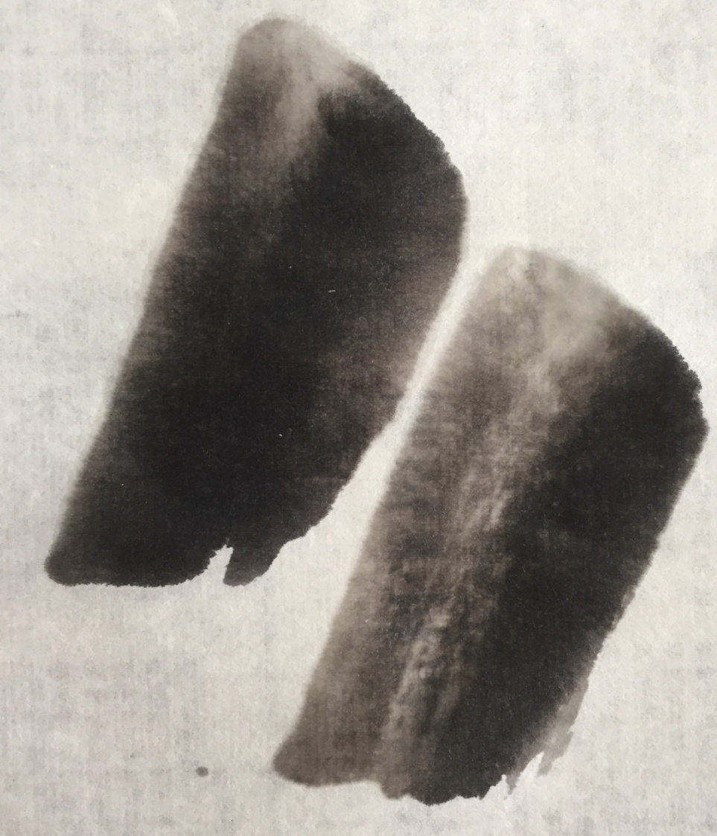
画出效果：左侧为清水，右侧为淡墨色

二、课堂练习
三、课堂小结
学生总结，教师补充。

